Rudolstadt, den 25. Juni 2014

Die Story von smartcel™ sensitive: Wie eine Cellulose-Faser mit Zink aus Textilien echte Hautpflegeprodukte macht!

Wie entstand die Idee zur Entwicklung der smartcel™ sensitive-Faser?

Die smartfiber AG wurde von Kunden immer wieder mit einer Anforderung aus allen Bereichen der Textilbranche konfrontiert: „Wir brauchen eine Faser die antibakteriell wirkt, gleichzeitig aber auch die Haut schont und sogar pflegt.“ Gesagt, getan. In Zusammenarbeit mit dem Thüringischen Institut für Textil- und Kunststoff-Forschung (TITK) entstand schließlich eine Funktionsfaser mit dem Inhaltsstoff Zink. Der Vorteil: Zink ist ein natürliches Element, das antibakteriell wirkt, gleichzeitig positiven Einfluss auf den menschlichen Körper und damit auf die Haut besitzt.

Was ist das Außergewöhnliche an smartcel™ sensitive?

Die smartcel™ sensitive-Faser nutzt die hautpflegende Wirkung des essenziellen Spurenelements Zink. Diese Hightech-Faser kombiniert durch den Einsatz eines hochwertigen, natürlichen und sogar medizinisch zugelassenen Zinkoxids regenerierende und pflegende Effekte mit hygienischen Eigenschaften.

Davon profitiert unsere Haut. In ihrer Funktion als Schutzschild des Körpers erhält sie Unterstützung und Pflege von Textilien mit smartcel™ sensitive. Denn nichts hat jeden Tag so engen Kontakt mit unserer Haut wie Bekleidung, Heimtextilien und Unterwäsche. Die smartcel™ sensitive-Faser nutzt diese Verbindung, indem sie das Beste des Lebenselixiers Zink einbringt: die kosmetische Wirkung für unsere Haut.

Bei der Herstellung dieser natürlichen Faser wird auf die Verwendung von Nanotechnologie und aggressiven Chemikalien verzichtet. smartcel™ sensitiv ist Oeko-Tex® Standard 100, Produktklasse 1 (für Babyprodukte) zertifiziert. Diese auf hohem wissenschaftlichen Niveau entwickelte, patentierte Fasertechnologie ist funktionspermanent, das heißt sie weist eine dauerhafte Wirkung auf die gesamte Lebensdauer der Textilien. Die Faser besteht aus einem biogenen Rohstoff, der umweltfreundlich, ressourcenschonend und zu 100 Prozent biologisch abbaubar ist. Ihre Haut sagt danke!

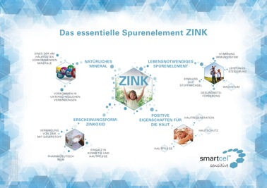

Welche Vorteile hat Zink für die Menschen?

Zink ist auf der ganzen Welt in der Erdkruste, vor allem in Erzen, vorhanden. Es ist für die Menschen lebensnotwendig. Wie kaum ein anderer Nährstoff hat Zink großen Einfluss auf unser Wohlbefinden. Es ist nach Eisen das häufigste Spurenelement im menschlichen Körper und sorgt bei Menschen, Tieren und Pflanzen für gesundes Wachstum. Zink ist im Körper allgegenwärtig und von entscheidender Bedeutung für die Kernfunktionen des Organismus. So stärkt Zink das Immunsystem und die Abwehrkräfte sowie die Sinnesfunktionen und die Fruchtbarkeit.

Auch für die Ernährung spielt Zink eine wichtige Rolle. Es ist als Bestandteil von über 100 Enzymen an der Verdauung und Verwertung von Fetten, Proteinen und Kohlenhydraten beteiligt, eng in die Energieproduktion eingebunden und beugt Mangelerscheinungen vor. Tierische Lebensmittel wie Fleisch, Fisch, Meeresfrüchte und Käse, aber auch Haferflocken oder Weizenvollkornmehl besitzen einen hohen Zinkgehalt.

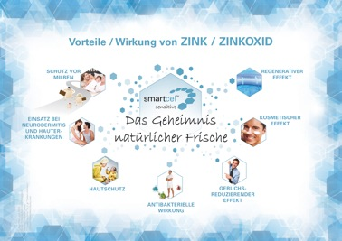

In welcher Form wird Zink in der smartcel™ sensitive-Faser eingesetzt?

smartcel™ sensitive beinhaltet Zinkweiß Pharma 4. Dieses aus metallischem Zink hergestellte, pharmazeutisch reine Zinkoxid erfüllt die Reinheitsanforderungen DAB 10 und anderer internationaler Vorschriften für die Arzneibereitung. Das Zinkoxid nutzen wir alle täglich – in Sonnencremes zum Schutz vor schädlicher UV-Strahlung, in Salben, Puder, hochwertigen Gesichtscremes, Babypflegeprodukten und Kosmetikartikeln. In allen diesen Produkten unterstützt das Zinkoxid die natürlichen Prozesse der Haut, fördert die Wundheilung und bekämpft Hautentzündungen.

Die smartcel™ sensitive-Faser nutzt diese hautpflegende Wirkung des Zinkoxids für Textilien mit sanfter und regenerativer Wirkung. Als Bestandteil von hautaufbauenden Enzymen wirkt das in der Faser gebundene Zinkoxid direkt an der Haut. Dadurch besitzt smartcel™ sensitive das Geheimnis natürlicher Frische.

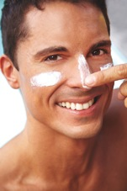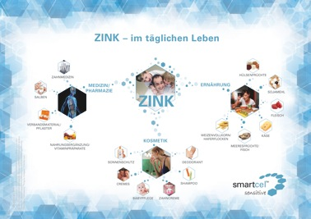

Für welche Textilien eignet sich smartcel™ sensitive besonders?

Bei der Weiterentwicklung von smartcel™ sensitive behielt die smartfiber AG die Anregungen der Kunden aller Textilsegmente im Auge. Dadurch ist die Zinkfaser ideal in allen Textilien einsetzbar. smartcel™ sensitive ist mit allen gängigen Fasertypen kombinierbar wie beispielsweise Synthetik, Baumwolle und vieles mehr. Die Faser bleibt sogar bei Wollmischungen wirksam. Um die Wirkung zu garantieren, werden lediglich zehn Prozent der smartcel™ sensitive-Faser im Endgewebe benötigt. Die Faser kann problemlos in alle textile Standardprozesse integriert werden (beispielsweise Dyeing and Finishing).
Neben einer Steigerung des Tragekomforts und dem Schutz vor Umweltbelastungen kommen die revitalisierenden Eigenschaften der Faser allen Menschen zugute. Das gilt genauso für Büro-, Arbeits-, Sport- und Freizeittextilien wie für Baby- und Kinderkleidung, Unterwäsche und Socken.

Zum Einsatz in Heimtextilien wie Bettwaren, Bettwäsche, Matratzen und Handtücher ist smartcel™ sensitive die ideale Faser. Das bekräftigen Tests der renommierten Hohenstein Institute. Sie weisen eine Übertragung von Zinkionen sogar aus Bettdeckenfüllungen mit smartcel™ sensitive – welche ja die Haut nicht unmittelbar berühren – direkt auf die Haut des Schlafenden und entfalten dort ihre positive hautregenerative Wirkung.

In Arbeitskleidung und medizinischen Textilien zeigt sich die ganze Stärke der Powerfaser: der kosmetisch-pflegende Effekt in Kombination mit der antibakteriellen Wirksamkeit – dank des hohen Anteils an Zinkoxid. Diese besondere antibakterielle Wirkung hilft sogar bei der Lösung aktueller Gesundheitsprobleme wie der Bekämpfung von antibiotikaresistenten Keimen (MRSA). Aus diesem Grund wird die Faser schon verstärkt in medizinischen Anwendungen wie OP-Bekleidung, medizinische Berufskleidung und Krankenhaustextilien eingesetzt. Auch in Neurodermitis-Kleidung verschafft smartcel™ sensitive Menschen mit empfindlicher Haut Linderung. Und sogar in Verbandsmaterialien und Pflastern ist die Zink-Faser ideal anwendbar. Sie erlaubt eine schnellere Hautregeneration und eine komplikationsfreie Wundheilung.
Viele renommierte Anbieter aus den Bereichen Mode, Bekleidung, Heimtextilien und medizinische Textilien setzen daher schon auf smartcel™ sensitive.

Ist die Wirkung von smartcel™ sensitive nachgewiesen worden?

Die smartcel™ sensitive-Faser ist von mehreren unabhängigen Instituten – wie zum Beispiel von den Hohenstein Instituten und der Universitätsklinik Jena für Dermatologie – auf ihre Wirksamkeit positiv getestet und geprüft worden. Die Zertifikate und Testbescheinigungen der Institute sind unter www.smartfiber.de im Downloadbereich verfügbar.

Wer ist das Unternehmen hinter der Faser?

Die smartfiber AG mit Sitz in Rudolstadt (Thüringen) wurde 2005 gegründet. Sie entwickelt und vertreibt naturbasierte Lyocellfasern mit verschiedenen Funktionalitäten für den internationalen Markt. Die Technologie basiert auf der langjährigen Forschungs- und Entwicklungstätigkeit des renommierten Thüringischen Instituts für Textil- und Kunststoff-Forschung (TITK) in Rudolstadt. Der smartfiber AG ist es gelungen, durch ein patentiertes Verfahren natürliche Additive mit einem positiven Effekt für die Haut in eine Cellulosefaser funktionspermanent einzubinden. Die Hightech-Fasern unter den Labeln SeaCell™ und smartcel™ sensitive bilden die Grundlage für innovative Produkte im Textil- und Nonwoven-Segment. Die smartfiber AG legt größten Wert auf Qualitätskontrollen durch unabhängige Institute und Labore. Um die hochwertige Verarbeitung der Fasern zu garantieren, arbeitet das Unternehmen mit ausgewählten internationalen Produktionspartnern in der gesamten textilverarbeitenden Industrie zusammen. Seit Ende 2011 werden die smartfiber-Fasern von der Lenzing AG, dem Weltmarktführer bei industriell hergestellten Cellulosefasern, exklusiv für die smartfiber AG produziert. Die Fasertechnologie der smartfiber AG wurde mehrfach ausgezeichnet, unter anderem 2010 mit dem bekannten „Deutschen Innovationspreis“.

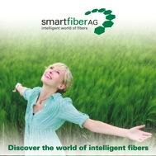
Wo erhalte ich mehr Informationen zur smartfiber AG und zu smartcel™ sensitive?

Mehr Informationen zur smartfiber AG gibt es unter:

Unternehmens-Webseite
www.smartfiber.de

Facebook
www.facebook.com/smartfiberAG

Twitter
www.twitter.com/smartfiberNews

Youtube
www.youtube.com/user/smartfiberAG

Mehr Informationen zu smartcel™ sensitive gibt es unter:

Facebook
www.facebook.com/smartcelsensitiveDeutschland

Twitter
www. twitter.com/smartcelDe

Youtube
www.youtube.com/user/smartcelsensitiveDe

